

อำนาจหน้าที่ของคณะกรรมการตรวจสอบและติดตามการบริหาร
งานตำรวจ (กต.ตร.) ของสถานีตำรวจ ที่ ก.ต.ช. กำหนดไว้

มีดังต่อไปนี้
1. รับแนวทางและนโยบายการพัฒนาและการบริหารงานตำรวจจากคณะกรรมการนโยบายตำรวจแห่งชาติ (ก.ต.ช.) ไปปฏิบัติเพื่อให้เกิดผลตามนโยบาย
2. ให้คำปรึกษาและเสนอแนะการปฏิบัติงานของสถานีตำรวจให้เป็นไปตามนโยบายของคณะกรรมการ นโยบายตำรวจแห่งชาติ (ก.ต.ช.)
3. ส่งเสริมให้มีการพัฒนาประสิทธิภาพการปฏิบัติงานของข้าราชการตำรวจและการบริหารงานตำรวจ
4. ตรวจสอบ ติดตาม และประเมินผลการปฏิบัติงานของข้าราชการตำรวจในสถานีตำรวจให้เป็นไป ตามนโยบายของคณะกรรมการนโยบายตำรวจแห่งชาติ (ก.ต.ช.)
5. รับคำร้องเรียน ของประชาชนเกี่ยวกับการปฏิบัติงานของข้าราชการตำรวจ ในสถานีตำรวจ
และดำเนินการให้เป็นไปตามระเบียบคณะกรรมการนโยบายตำรวจแห่งชาติ (ก.ต.ช.) ว่าด้วย การรับ
คำร้องเรียนของประชาชนเกี่ยวกับการปฏิบัติหน้าที่ของข้าราชการตำรวจ
6. ให้ข้อมูลข่าวสารและเสนอปัญหาความเดือดร้อนและความต้องการของประชาชนในเขตพื้นที่
7. ให้คำแนะนำและช่วยเหลือสนับสนุนการประชาสัมพันธ์ของสถานีตำรวจ
8. แต่งตั้งคณะอนุกรรมการ คณะทำงาน หรือที่ปรึกษา เพื่อดำเนินการอย่างใดอย่างหนึ่ง ตามที่ กต.ตร.สน./สภ. มอบหมาย
9. รายงานผลการปฏิบัติงานให้คณะกรรมการนโยบายตำรวจแห่งชาติ (ก.ต.ช.) ทราบ ตามคณะ กรรมการนโยบายตำรวจแห่งชาติ (ก.ต.ช.) กำหนด
10. อำนาจหน้าที่อื่น ตามที่คณะกรรมการนโยบายตำรวจแห่งชาติ (ก.ต.ช.) มอบหมาย

*********************************

บทบาทภารกิจ กต.ตร.สน. / สภ.

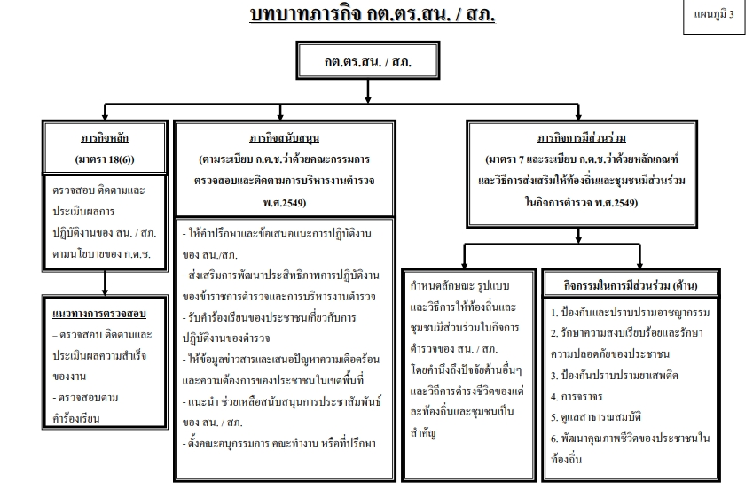

ที่มาคู่มือ ก.ต.ช.2551(1-71) (mt108.info)

